Projet Ela :

Module : recherche
Date : 15/11/21
Auteur : Cherif BALDE.

Objectif :
Ce document définit le fonctionnement du module de recherche, end to end.
Pour commencer, un focus est fait sur l’indexation et l’enregistrement des informations d’une formation. Ensuite un comment les mots saisis par l’utilisateur sont recherchés en base.

Indexation d’une formation :
Lorsque la backoffice de la société reçoit une formation, celle-ci possède au minimum les information suivantes : external_code, titre, Description, domaine, niveau, objectif pedagogique, Formateur, type, support, distance.distantiel, distance.presentiel, location.rue, location.ville, location.pays, institut_formation, certificat, prix, url, duree_formation
Apres insertion de ces éléments, une table spécifique est créée pour stocker les index.

Schématique cela se présente comme suit :
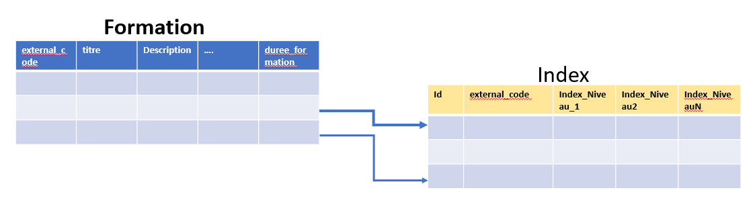

Ainsi chaque formation aura plusieurs groupes d’index, regroupé par niveau.

Comment est indexé une formation :
Nous allons utiliser une approche « Natural Language Toolkit » pour traiter la formation.
A date, les champs : titre, Description, objectif pédagogique, constituent la base de traitement.

Etape 0 : Normalisation des mots et suppression des ponctuations :
Il s’agit en premier lieu de remplacer tous les caractères « spéciaux » par des caractères normalisés, puis de transformer le texte en minuscule.
Par exemple, les caractères [é,ç,è,à,ù,î, …] deviennent [e,c, e, a, u, i, …].
Les ponctuations sont également supprimées.
Liste des ponctuations gérées : ['...', '.', ';', ',', ':', '!', '?', ')', '(', '[', ']', '{', '}', '=', '°', '#', '-', '/', '~', '&', '\']

Etape 1 : Concaténation et élimination des mots non pertinents
Il s’agit d’éliminer les « stop words » ; Ces mots, bien souvent, n’apportent pas d’information dans les tâches suivantes.
A date, la liste des stop-word est :
['m', 'par', 'les', 'est', 'ton', 'serez', 'pour', 'fussent', 'eut', 'fut', 'moi', 'n', 'soit', 'etant', 'que', 'aurai', 'en', 'avez', 'aurais', 'aies', 'c', 'qu', 'etiez', 'ou', 'ait', 'sommes', 'aurions', 'ayez', 'auras', 'à', 'ete', 'nos', 'ayants', 'elle', 'etes', 'avais', 'eues', 'ayons', 'fus', 'avec', 'eussent', 'etee', 'toi', 'eusses', 'il', 'vos', 'son', 'eutes', 'serais', 'auront', 'meme', 'es', 'aie', 'eue', 'etes', 'eut', 'seriez', 'y', 'ont', 'aurons', 'fusses', 'j', 'serons', 'votre', 'au', 'mes', 'ayant', 'etantes', 'etaient', 'fussiez', 's', 'eus', 'ses', 'seraient', 'eu', 'fut', 'pas', 'avait', 'furent', 'd', 'leur', 'fusse', 'ai', 'aura', 'etais', 'dans', 'etants', 'eurent', 'seront', 'ayante', 'avions', 't', 'soyez', 'des', 'etes', 'eumes', 'aurez', 'ces', 'as', 'la', 'ils', 'un', 'serait', 'soient', 'eussiez', 'une', 'notre', 'du', 'on', 'de', 'tu', 'me', 'je', 'te', 'sur', 'suis', 'aviez', 'qui', 'ce', 'ayantes', 'eux', 'ne', 'sois', 'fumes', 'eussions', 'l', 'nous', 'etions', 'sa', 'aient', 'serions', 'lui', 'sont', 'ma', 'se', 'sera', 'et', 'avons', 'aurait', 'serai', 'seras', 'avaient', 'vous', 'soyons', 'auriez', 'eusse', 'tes', 'aux', 'etante', 'ta', 'fussions', 'etait', 'le', 'mon', 'mais', 'futes', ’auraient', 'vais', 'va', 'faire', 'veux', 'voir', 'a', 'ca', 'donc', 'salut', 'allons', 'mets', 'bien', 'ici', 'aller', 'tous', 'avoir', 'alors', 'plus', 'petit', 'tres', 'etre', 'oui', 'toto', 'moins', 'heureux', 'rien', 'quand', 'trois', 'bientot', 'ceci', 'voila', 'tout', 'touts', 'toute', 'fait', 'si']

Etape 2 : Suppression des pronoms, déterminants, conjonction, etc.
Liste exhaustive des types supprimés :
- ADP : adposition/prépositions,
- DET : déterminant,
- CCONJ : coordination conjonction
- NUM : chiffre,
- INTJ : interjection,
A ce niveau, la bibliothèque spacy est utilisée pour détecter ces termes.

Etape 3 : « racinisation »/ » Stemming » des mots
Apres les traitements des étapes précédentes, le système contient encore de mots similaires par composition, c’est-à-dire que plusieurs mots peuvent la même racine.
A cette étape, les mots seront réduits à leur forme racine (en anglais : stemming). Le but du stemming est de regrouper de nombreuses variantes d’un mot comme un seul et même mot.
Par exemple, une fois que l’on applique un stemming sur “écouter” ou “écouteurs”, le mot résultant est le même.

Etape 5 : Calcul du poids de mots
A ce niveau, le système retourne un texte (ensemble de mots) avec des doublons, triplon, etc.
Pour réduire la liste en un ensemble de mots uniques, la notion de poids par mot est introduite.
Le poids d’un mot = (Occurrence du mots / Nbre total de mots) x 100.
Par exemple sur un texte de 600 mots, un mot apparaissant 9 fois aura un poids = (9/600) x 100 = 1,500

Etape 6 : enregistrement de l’index
L’étape 5 retourne une table de mots avec le poids de chacun. Cette information est enregistrée dans une « table/collection » comme suit :
(id, mot, poids, id_externe_formation).

Cas pratique de traitement :
Soit le texte suivant à traiter :
«
«
Etape 0 :
- Input :
- Output :

Etape 1 :
- Input :
- Output :

Etape 2 :
- Input :
- Output :

Etape 3 :
- Input :
- Output :

Etape 4 :
- Input :
- Output :

Etape 5 :
- Input :
- Output :

Etape 6 :
- Input :
- Output :

Libraries techniques:
En python, il y a la librairie « Spacy » qui semble très intéressante.
Quelques liens :
- https://betterprogramming.pub/the-beginners-guide-to-similarity-matching-using-spacy-782fc2922f7c
- https://spacy.io/usage

Cette librairie traite plusieurs langues comme : le français, l’anglais, le chinois, l’allemand, etc.

